Resolución del Pleno del Instituto de Transparencia, Acceso a la Información Pública y Protección de Datos Personales del Estado de México y Municipios, con domicilio en Metepec, Estado de México, celebrada el veintiocho de septiembre de dos mil veintidós.

VISTO el expediente formado con motivo del Recurso de Revisión 07947/INFOEM/IP/RR/2022, promovido por una persona de manera anónima, a quien en lo sucesivo se le denominará EL RECURRENTE, en contra de la respuesta entregada por el Ayuntamiento de Atizapán de Zaragoza, que en lo subsecuente se le denominará EL SUJETO OBLIGADO, se procede a dictar la presente resolución con base en lo siguiente:

ANTECEDENTES

I. De la Solicitud de Información
En fecha veintiocho de marzo de dos mil veintidós, EL RECURRENTE presentó a través del Sistema de Acceso a la Información Mexiquense, que en lo subsecuente se le denominará el SAIMEX, ante EL SUJETO OBLIGADO, la solicitud de Acceso a la Información Pública, la cual fue registrado en EL SAIMEX y se le asignó el número de expediente 00186/ATIZARA/IP/2022, mediante el cual requirió, lo siguiente:

“Les pido de la manera más atenta respondan las siguientes preguntas 1. ¿Cuál fue el comportamiento del ingreso y gasto en relación a la población total del municipio? 2. ¿Cuál es la proporción entre ingresos propios y gasto corriente? 3. ¿Cuál es la proporción entre gasto corriente y gasto total? 4. Existe la aplicación eficiente del proceso de administración del patrimonio municipal: recepción, adquisición, enajenación, inventario? 5. ¿Qué porcentaje de su presupuesto total es destinado al pago de deuda? 6. ¿Cuál es el nivel de deuda, plazos y apalancamiento financiero? 7. ¿Cuál es el sistema de planificación financiera con que cuenta el municipio?” (Sic)

MODALIDAD DE ENTREGA: Vía Sistema de Acceso a la Información Mexiquense (SAIMEX).

II. Turno de requerimiento del Sujeto Obligado
En cumplimiento al artículo 162 de la Ley de Transparencia y Acceso a la Información Pública del Estado de México y Municipios, el veintiocho de marzo de dos mil veintidós, EL SUJETO OBLIGADO turnó mediante requerimiento, el contenido de las solicitudes de información a los servidores públicos habilitados que consideró competentes, a efecto de que realizaran la búsqueda y localización de la información solicitada, tal como se desprende de la imagen que se inserta a continuación:



III. Respuesta del Sujeto Obligado
En fecha veintitrés de junio de dos mil veintidós, EL SUJETO OBLIGADO dio respuesta a la solicitud de información en los siguientes términos:

“…En respuesta a la solicitud recibida, nos permitimos hacer de su conocimiento que con fundamento en el artículo 53, Fracciones: II, V y VI de la Ley de Transparencia y Acceso a la Información Pública del Estado de México y Municipios, le contestamos que:
SE ANEXA RESPUESTA Sirva el presente para hacerle llegar un cordial saludo; asimismo y en atención a la solicitud de información ingresada a través del Sistema Acceso a la Información Mexiquense (SAIMEX), a la cual le recayó el número de folio 00186/ATIZARA/IP/2022, donde fuera solicitado lo siguiente: "...4. Existe la aplicación eficiente del proceso de administración del patrimonio municipal: recepción, adquisición, enajenación, inventario?..."(Sic). En respuesta a lo anterior, remito a usted en medio digital oficio S.H.A./P.M/1605/2022 de fecha 04 de abril de 2022, suscrito por el Lic. Alan Isaí Ledezma Nieto, Coordinador de Patrimonio Municipal. Dando así, puntual respuesta a la información requerida. Atentamente. Secretaría del Ayuntamiento...” (Sic)

El SUJETO OBLIGADO anexo a la respuesta los archivos electrónicos que a continuación se describen:

00186-1072-2022.pdf, contiene el Oficio TM1072/2022, signado por el Tesorero Municipal, en el cual da atención a los rubros solicitados por el particular en los siguientes términos:

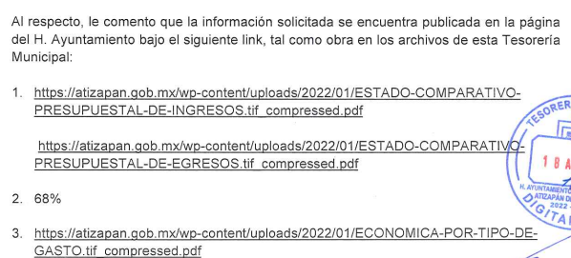
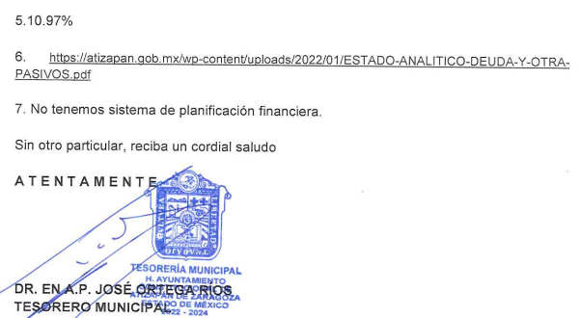

anexo de saimex 00186.pdf, contiene el Oficio S.H.A./P.M./1605/2022, signado por el Coordinador de Patrimonial Municipal, en el cual responde al cuestionamiento cuatro en los siguientes términos:
.
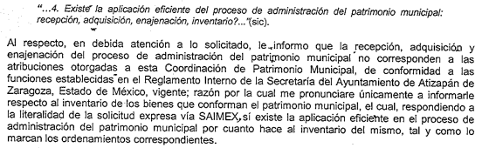
IV. Del Recurso de Revisión
Inconforme por la respuesta proporcionada por el SUJETO OBLIGADO, el diecisiete de mayo de dos mil veintidós, se interpuso el Recurso de Revisión materia del presente estudio, el cual fue registrado en EL SAIMEX y se le asignó el número de expediente anotado al rubro, en el que señaló el particular, lo siguiente:
- Acto impugnado:

“En la solicitud se pidió respondieran "Existe la aplicación eficiente del proceso de administración del patrimonio municipal: recepción, adquisición, enajenación, inventario? " en la cual solo se respondío lo que tiene que ver con inventario " (Sic)

- Razones o motivos de inconformidad:

“la información estuvo incompleta, que porque no correspondía ahí, pido me remitan a quien corresponda” (Sic)

A la interposición del presente asunto el particular anexo el archivo electrónico denominado 00186.ATIZARA.IP.2022.RDR.pdf, en el que se advierten sus agravios en los siguientes términos:


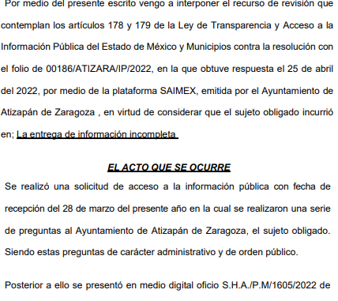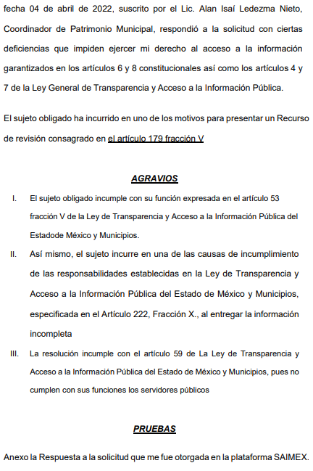

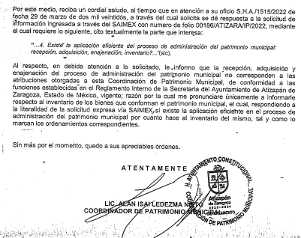
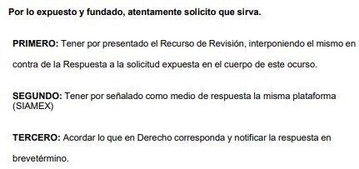

V. Del turno del Recurso de Revisión
El diecisiete de mayo de dos mil veintidós, el recurso que se trata se envió electrónicamente al Instituto de Transparencia, Acceso a la Información Pública y Protección de Datos Personales del Estado de México y Municipios y con fundamento en el artículo 185, fracción I de la Ley de Transparencia y Acceso a la Información Pública del Estado de México y Municipios, se turnó mediante el SAIMEX, a la Comisionada Sharon Cristina Morales Martínez, a efecto de decretar su admisión o desechamiento.

a) Admisión del Recurso de Revisión
De las constancias del expediente electrónico del SAIMEX, se advierte que en fecha diecinueve de mayo de dos mil veintidós, se acordó la admisión a trámite del Recurso de Revisión que nos ocupa; así como la integración del expediente respectivo, mismo que se puso a disposición de las partes, para que en un plazo máximo de siete días hábiles, manifestaran lo que a su derecho conviniera, a efecto de presentar pruebas y alegatos; así como para que EL SUJETO OBLIGADO rindiera su Informe Justificado, conforme a lo dispuesto por el artículo 185, de la Ley de Transparencia y Acceso a la Información Pública del Estado de México y Municipios.

b) Informe Justificado
En cumplimiento a lo anterior, de las constancias del expediente electrónico que obran en el SAIMEX, del Recurso materia del presente estudio, se advierte que EL SUJETO OBLIGADO presento su Informe Justificado en fecha veintiséis de mayo de dos mil veintidós, como se desprende en la imagen que se anexa a continuación:

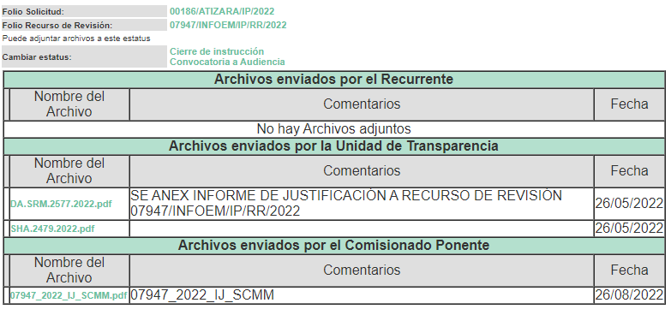

Informe Justificado que se puso a la vista del particular en fecha veintiséis de agosto de dos mil veintidós, en donde EL SUJETO OBLIGADO, mismo que será de análisis en el considerando correspondiente.

c) Manifestaciones del Recurrente.
De las constancias que obran en el expediente electrónico del Sistema de Acceso a la Información Mexiquense (SAIMEX), se advierte que el particular no realizó sus manifestaciones conforme a derecho le correspondían.

d) De ampliación plazo para resolver
El uno de agosto de dos mil veintidós, se notificó a las partes el Acuerdo de ampliación del plazo para resolver los Recursos de Revisión en estudio, por un periodo de hasta quince días hábiles, de conformidad con el artículo 181, tercer párrafo de la Ley de Transparencia y Acceso a la Información Pública del Estado de México y Municipios.

Este Organismo Garante no pasa por alto justificar, que el plazo para emitir resolución en el presente asunto encuentra justificación en el alto número de recursos de revisión recibidos dentro del primer semestre del año dos mil veintidós, que, en comparación con los recibidos el año pasado dentro del mismo periodo, se ha incrementado aproximadamente un 400%, circunstancia atípica que ha rebasado las capacidades técnicas y humanas del personal encargado de la proyección de las resoluciones a dichos medios de impugnación.

Por ello, es menester precisar que, si bien se ha excedido el plazo para resolver el presente medio de impugnación, de conformidad con la ley de la materia, el plazo para emitir resolución se encuentra justificado en los elementos para medir su razonabilidad de asuntos conforme a los parámetros establecidos por diversos órganos jurisdiccionales federales, aplicables también en procedimientos análogos, como el que nos ocupa.

Así, en términos de lo que establecen los artículos 8.1 y 25 de la Convención Americana sobre Derechos Humanos, los recursos deben ser sencillos y resolverse en el menor tiempo posible, tomando en consideración la dilación total del procedimiento; esto es, en un plazo razonable.

En ese sentido, el legislador fijó los términos procesales en las leyes, de manera general, sin que pudiera prever la variada gama de casos que son resueltos por los órganos jurisdiccionales o cuasi jurisdiccionales, tanto por la complejidad de los hechos, como por el número de casos que conocen.

Por ello, excepcionalmente, si un asunto es resuelto con posterioridad a los plazos señalados por la norma debe analizarse la razonabilidad del tiempo necesario para su resolución, atentos a los siguientes criterios:

a) Complejidad del asunto: La complejidad de la prueba, la pluralidad de sujetos procesales, el tiempo transcurrido, las características y contexto del recurso.
b) Actividad Procesal del interesado: Acciones u omisiones del interesado.
c) Conducta de la Autoridad: Las Acciones u omisiones realizadas en el procedimiento. Así como si la autoridad actuó con la debida diligencia.
d) La afectación generada en la situación jurídica de la persona involucrada en el proceso: Violación a sus derechos humanos.

De modo que, cuando se trate de un asunto excepcional, por alguna o todas las características mencionadas o bien, cuando el ingreso de asuntos al órgano jurisdiccional o cuasi jurisdiccional respectivo supere notoriamente al que podría considerarse normal, debe concluirse que es una excluyente de responsabilidad en relación con la actuación del funcionario, como ha acontecido en el caso que nos ocupa.

Argumento que encuentra sustento en la jurisprudencia P./J. 32/92 emitida por el Pleno de la Suprema Corte de Justicia de la Nación de rubro “TÉRMINOS PROCESALES. PARA DETERMINAR SI UN FUNCIONARIO JUDICIAL ACTUÓ INDEBIDAMENTE POR NO RESPETARLOS SE DEBE ATENDER AL PRESUPUESTO QUE CONSIDERÓ EL LEGISLADOR AL FIJARLOS Y LAS CARACTERÍSTICAS DEL CASO.”, visible en la Gaceta del Seminario Judicial de la Federación con el registro digital 205635.

Razones por las cuales cabe concluir que, la resolución al recurso de revisión se solventa hasta esta fecha, debido a que existe una excesiva carga de trabajo en desproporción a la capacidad de los recursos materiales y humanos con que cuenta este Instituto para atender la enorme demanda de usuarios que acuden para que se les garantice su Derecho de acceso a la información Pública y Protección de Datos Personales, aunado a la complejidad de los hechos a los que se refieren, así como al volumen del expediente, la extensión de los escritos y pruebas aportadas y desahogadas por las partes; lo que impide la tramitación de los recursos dentro de los términos legales previamente establecidos por la Ley, por tratarse de causas de fuerza mayor.
Al respecto, también son de considerar los criterios sostenidos por el Cuarto Tribunal Colegiado en Materia Administrativa del Primer Circuito, cuyos rubros y datos de identificación son los siguientes:

“PLAZO RAZONABLE PARA RESOLVER. DIMENSIÓN Y EFECTOS DE ESTE CONCEPTO CUANDO SE ADUCE EXCESIVA CARGA DE TRABAJO.” consultable en el Seminario Judicial de la Federación y su gaceta, con el registro digital 2002351.

“PLAZO RAZONABLE PARA RESOLVER. CONCEPTO Y ELEMENTOS QUE LO INTEGRAN A LA LUZ DEL DERECHO INTERNACIONAL DE LOS DERECHOS HUMANOS.”, visible en el Seminario Judicial de la Federación y su gaceta, con el registro digital 2002350.

Por ello, este organismo garante comprometido con la tutela de los derechos humanos confiados, señala que este exceso del plazo legal para resolver el presente asunto, resulta de carácter excepcional.

e) Cierre de Instrucción
Una vez analizado el estado procesal que guarda el expediente, en fecha veintisiete de septiembre de dos mil veintidós, la Comisionada Sharon Cristina Morales Martínez acordó el cierre de instrucción, así como la remisión de este a efecto de ser resuelto, de conformidad con lo establecido en el artículo 185 fracciones VI y VIII de la Ley de Transparencia y Acceso a la Información Pública del Estado de México y Municipios.

CONSIDERANDO

- Competencia.
Este Instituto de Transparencia, Acceso a la Información Pública y Protección de Datos Personales del Estado de México y Municipios, es competente para conocer y resolver el presente Recurso de Revisión, conforme a lo dispuesto en los artículos 6, Apartado A de la Constitución Política de los Estados Unidos Mexicanos; 5, párrafos trigésimo, trigésimo primero y trigésimo segundo, fracciones IV y V de la Constitución Política del Estado Libre y Soberano de México; 2 fracción II, 13, 29, 36, fracciones I y II, 176, 178, 179, 181 párrafo tercero y 185 de la Ley de Transparencia y Acceso a la Información Pública del Estado de México y Municipios; y 9, fracciones I y XXIV y 11 del Reglamento Interior del Instituto de Transparencia, Acceso a la Información Pública y Protección de Datos Personales del Estado de México y Municipios.

SEGUNDO. Interés.
El Recurso de Revisión fue interpuesto por parte legítima, en atención a que se presentó por EL RECURRENTE, quien es la misma persona que formuló la solicitud de acceso a la Información Pública al SUJETO OBLIGADO, en razón de que las claves de acceso al Sistema de Acceso a la Información Mexiquense SAIMEX son personales e irrepetibles a lo cual se tiene certeza que se trata del mismo particular.

TERCERO. Oportunidad.
El Recurso de Revisión fue interpuesto dentro del plazo de quince días hábiles, contados a partir del día siguiente al que EL RECURRENTE tuvo conocimiento de la respuesta impugnada; tal y como, lo prevé el artículo 178 de la Ley de Transparencia y Acceso a la Información Pública del Estado de México y Municipios, que establece:

“Artículo 178. El solicitante podrá interponer, por sí mismo o a través de su representante, de manera directa o por medios electrónicos, Recurso de Revisión ante el Instituto o ante la Unidad de Transparencia que haya conocido de la solicitud dentro de los quince días hábiles, siguientes a la fecha de la notificación de la respuesta.

A falta de respuesta del sujeto obligado, dentro de los plazos establecidos en esta Ley, a una solicitud de acceso a la Información Pública, el recurso podrá ser interpuesto en cualquier momento, acompañado con el documento que pruebe la fecha en que presentó la solicitud.

En el caso de que se interponga ante la Unidad de Transparencia, ésta deberá remitir el Recurso de Revisión al Instituto a más tardar al día siguiente de haberlo recibido.”

En esa tesitura, atendiendo a que EL SUJETO OBLIGADO notificó la respuesta a la solicitud de acceso a la Información Pública el día veinticinco de abril de dos mil veintidós; así, el plazo de quince días hábiles que el artículo 178 de la Ley de la materia otorga a EL RECURRENTE para presentar el respectivo Recurso de Revisión, transcurrió del veintiséis de abril al diecisiete de mayo de dos mil veintidós, sin contemplar en el cómputo los días treinta de abril, así como, uno, siete, ocho, catorce y quince de mayo de dos mil veintidós, por corresponder a sábados y domingos, considerados como días inhábiles, en términos del artículo 3, fracción X de la Ley de Transparencia y Acceso a la Información Pública del Estado de México y Municipios, así como, el día cinco de mayo de dos mil veintidós, por ser considerados como días inhábiles por suspensión de labores en términos del Calendario Oficial en Materia de Transparencia, Acceso a la Información Pública y Protección de Datos Personales del Estado de México y Municipios, así como de labores del Instituto para el año dos mil veintidós y enero de dos mil veintitrés, publicado en el Periódico Oficial “Gaceta del Gobierno”, el veintidós de diciembre de dos mil veintiuno.

En ese tenor, si el recurso de revisión que nos ocupa, se interpuso el diecisiete de mayo de dos mil veintidós, éste se encuentra dentro de los márgenes temporales previstos en el citado precepto legal y, por tanto, se considera oportuno.

CUARTO. Procedibilidad.
Del análisis efectuado se advierte que resulta procedente la interposición del recurso y se concluye la acreditación plena de todos y cada uno de los elementos formales exigidos por el artículo 180 de la Ley de Transparencia y Acceso a la Información Pública del Estado de México y Municipios.

QUINTO. Estudio y Resolución del Recurso.
Una vez determinada la vía sobre la que versará el presente recurso, y previa revisión del expediente electrónico formado en EL SAIMEX con motivo de la solicitud de información y del recurso a que da origen, es de señalar que el análisis del presente, se basará en el contenido íntegro de las actuaciones que obran en el expediente electrónico, para así estar en posibilidad esta Ponencia Resolutora de dictar el fallo correspondiente conforme a derecho, tomando en consideración los elementos aportados por las partes y respetando en todo momento al principio de máxima publicidad consagrado en la Constitución Política de los Estados Unidos Mexicanos, Constitución Política del Estado Libre y Soberano de México y demás leyes aplicables en la materia; así como, en los Tratados Internacionales en los que el Estado Mexicano sea parte, en concordancia con el párrafo tercero del artículo 1 de la Constitución Política de los Estados Unidos Mexicanos y los numerales 8 y 9 de la Ley de Transparencia y Acceso a la Información Pública del Estado de México y Municipios.

En primer término, debemos recordar que EL RECURRENTE en el ejercicio de su derecho de Acceso a la Información solicitó.

“Les pido de la manera más atenta respondan las siguientes preguntas 1. ¿Cuál fue el comportamiento del ingreso y gasto en relación a la población total del municipio? 2. ¿Cuál es la proporción entre ingresos propios y gasto corriente? 3. ¿Cuál es la proporción entre gasto corriente y gasto total? 4. Existe la aplicación eficiente del proceso de administración del patrimonio municipal: recepción, adquisición, enajenación, inventario? 5. ¿Qué porcentaje de su presupuesto total es destinado al pago de deuda? 6. ¿Cuál es el nivel de deuda, plazos y apalancamiento financiero? 7. ¿Cuál es el sistema de planificación financiera con que cuenta el municipio?” (Sic)

En ese sentido, mediante respuesta Tesorero Municipal, en el cual da atención a los rubros 1, 2, 3, 5, 6 y 7 solicitados por el particular en los siguientes términos:

Por su parte, el Coordinador de Patrimonial Municipal, en el cual responde al cuestionamiento cuarto en los siguientes términos:
.

Inconforme por la respuesta EL RECURRENTE interpuso el presente Recurso de Revisión que nos ocupan, realizando los siguientes agravios, en el Acto impugnado: “En la solicitud se pidió respondieran "Existe la aplicación eficiente del proceso de administración del patrimonio municipal: recepción, adquisición, enajenación, inventario? " en la cual solo se respondío lo que tiene que ver con inventario " (Sic), así como en las Razones o motivos de inconformidad medularmente menciona: “la información estuvo incompleta, que porque no correspondía ahí, pido me remitan a quien corresponda” (Sic).

En ese sentido, de acuerdo a los agravios que el particular interpuso el Recurso de Revisión materia del presente asunto, adoleciéndose de que “En la solicitud se pidió respondieran "Existe la aplicación eficiente del proceso de administración del patrimonio municipal: recepción, adquisición, enajenación, inventario? " en la cual solo se respondío lo que tiene que ver con inventario " (Sic); en consecuencia, este Órgano Garante considera que la respuesta que da atención los rubros 1, 2, 3, 5, 6 y 7 deben declararse consentidos, toda vez que, al no realizar manifestaciones de inconformidad respecto de la misma, no pueden producirse efectos jurídicos tendentes a revocar, confirmar o modificar el acto reclamado, ya que no realizó manifestación alguna al respecto.

Sirve de sustento, la tesis jurisprudencial número VI.3o.C. J/60, publicada en el Semanario Judicial de la Federación y su Gaceta bajo el número de registro 176,608 que a la letra dice:

“ACTOS CONSENTIDOS. SON LOS QUE NO SE IMPUGNAN MEDIANTE EL RECURSO IDÓNEO. Debe reputarse como consentido el acto que no se impugnó por el medio establecido por la ley, ya que si se hizo uso de otro no previsto por ella o si se hace una simple manifestación de inconformidad, tales actuaciones no producen efectos jurídicos tendientes a revocar, confirmar o modificar el acto reclamado en amparo, lo que significa consentimiento del mismo por falta de impugnación eficaz.”

Lo anterior es así, debido a que cuando particular impugnó la respuesta del SUJETO OBLIGADO, y no expresó razón o motivo de inconformidad en contra de la respuesta que da atención los rubros 1, 2, 3, 5, 6 y 7, debe declararse atendida, pues se entiende que EL RECURRENTE está conforme con la información entregada al no contravenir la misma.

Atento a ello, es importante traer a contexto la Tesis Jurisprudencial Número 3ª./J.7/91, Publicada en el Semanario Judicial de la Federación y su Gaceta bajo el número de registro 174,177, que establece lo siguiente:

“REVISIÓN EN AMPARO. LOS RESOLUTIVOS NO COMBATIDOS DEBEN DECLARARSE FIRMES. Cuando algún resolutivo de la sentencia impugnada afecta a la recurrente, y ésta no expresa agravio en contra de las consideraciones que le sirven de base, dicho resolutivo debe declararse firme. Esto es, en el caso referido, no obstante que la materia de la revisión comprende a todos los resolutivos que afectan a la recurrente, deben declararse firmes aquéllos en contra de los cuales no se formuló agravio y dicha declaración de firmeza debe reflejarse en la parte considerativa y en los resolutivos debe confirmarse la sentencia recurrida en la parte correspondiente.”

Asimismo, no se omite comentar que respecto del pronunciamiento por parte del SUJETO OBLIGADO, a fin de dar respuesta a la solicitud planteada, este Instituto no está facultado para manifestarse sobre la veracidad de la información proporcionada, pues este Órgano Garante conforme al artículo 36 de la Ley de Transparencia y Acceso a la Información Pública del Estado de México y Municipios, no se encuentra facultado para pronunciarse acerca de la veracidad de la información remitida por los Sujetos Obligados.

Sirve de sustento a lo anterior, el criterio 31/10 emitido por el entonces Instituto Federal de Acceso a la Información y Protección de Datos, ahora Instituto Nacional de Acceso a la Información y Protección de Datos, el cual refiere:

“El Instituto Federal de Acceso a la Información y Protección de Datos no cuenta con facultades para pronunciarse respecto de la veracidad de los documentos proporcionados por los sujetos obligados. El Instituto Federal de Acceso a la Información y Protección de Datos es un órgano de la Administración Pública Federal con autonomía operativa, presupuestaria y de decisión, encargado de promover y difundir el ejercicio del derecho de acceso a la información; resolver sobre la negativa de las solicitudes de acceso a la información; y proteger los datos personales en poder de las dependencias y entidades. Sin embargo, no está facultado para pronunciarse sobre la veracidad de la información proporcionada por las autoridades en respuesta a las solicitudes de información que les presentan los particulares, en virtud de que en los artículos 49 y 50 de la Ley Federal de Transparencia y Acceso a la Información Pública Gubernamental no se prevé una causal que permita al Instituto Federal de Acceso a la Información y Protección de Datos conocer, vía recurso revisión, al respecto.” (sic)

Abierta la etapa de manifestaciones, el particular no realizo manifestaciones, así como tampoco ofreció pruebas o alegatos; por su parte, EL SUJETO OBLIGADO rindió su Informe Justificado, en el cual hace de conocimiento al particular lo siguiente:

- Coordinador de Patrimonio Municipal: Refiere de manera complementaria, que los conceptos recepción, adquisición y enajenación del patrimonio municipal, como lo solicita la hoy recurrente en su escrito de origen, le corresponden a otras áreas o entes administrativos del Municipio de Atizapán de Zaragoza.

- Director de Administración: Respecto a la "recepción y adquisición de los bienes, y respondiendo a la literalidad de la solicitud expresa vía SAIMEX, le informo que, si existe la aplicación eficiente en el proceso de la recepción y adquisición de los bienes adquiridos, tal como marcan los ordenamientos aplicables en la materia.

En ese sentido, el Coordinador de Patrimonio Municipal ratifica su respuesta que existe una correcta aplicación eficiente del proceso de administración del patrimonio municipal referente al inventario; y el Director de Administración informa de manera positiva que existe la aplicación eficiente en el proceso de la recepción y adquisición de los bienes adquiridos, por lo tanto, se determina que se tienen por colmados los rubros, ya que lo atendieron los servidores públicos habilitados competentes, de acuerdo sus atribuciones previstas en el Reglamento Orgánico de la Administración Pública Municipal de Atizapán de Zaragoza, cuyos extractos legales son los siguientes:

“ARTÍCULO 40.- El Secretario del Ayuntamiento, además de las facultades que expresamente le señalan la Constitución Política del Estado Libre y Soberano de México, la Ley Orgánica Municipal del Estado de México, el Bando Municipal y otras disposiciones legales aplicables, se encargará del despacho de los siguientes asuntos:
(…)
XV. Determinar la operación y administración del Registro Administrativo de bienes de Dominio Público y Privado del municipio conjuntamente entre la Coordinación de Patrimonio Municipal y/o el Registrador de la Propiedad Municipal;
(…)

ARTÍCULO 48.- Al frente de la Dirección de Administración estará el Director que ejercerá las atribuciones, facultades y obligaciones que las disposiciones legales aplicables le confieren expresamente.

El titular de la Dirección de Administración se auxiliará con el personal administrativo que se determine conforme al presupuesto y tendrá las siguientes facultades:
(…)
XIII. En coordinación con las dependencias de la Administración Pública Municipal y con base en el presupuesto autorizado, elaborar y ejecutar el Programa Anual de Adquisiciones de Bienes Muebles y Servicios;
(…)
XVI. Realizar la adquisición de bienes y la contratación de servicios a través de los procedimientos de adjudicación establecidos en las disposiciones legales aplicables y vigentes;
(…)
XIX. Organizar, controlar y supervisar los almacenes y espacios donde se resguarden los bienes adquiridos, debiendo procurar su buen estado;”
(…)
(énfasis añadido)

En ese contexto, este Pleno considera conveniente entrar al estudio respecto a “aplicación eficiente del proceso de administración del patrimonio municipal referente a la enajenación de bienes”, en primer término, es importante destacar en el caso concreto que, a través de la solicitud de información pública, EL RECURRENTE formula cuestionamientos al SUJETO OBLIGADO, lo cual en estricto sentido no es materia de acceso a la información pública.

Sobre el cuestionamiento anterior, se puede observar que EL RECURRENTE requiere un pronunciamiento específico que implicaría que EL SUJETO OBLIGADO lleve a cabo un documento a modo es decir un documento ad hoc, por lo que es importante señalar que los Sujetos Obligados, únicamente deben entregar la información que obre en sus archivos sin procesarla, resumirla, efectuar cálculos o practicar investigaciones, así como lo establece el artículo 12 de la Ley de Transparencia y Acceso a la Información Pública del Estado de México y Municipios, el cual se transcribe a continuación:

“Artículo 12. Quienes generen, recopilen, administren, manejen, procesen, archiven o conserven información pública serán responsables de la misma en los términos de las disposiciones jurídicas aplicables.

Los sujetos obligados sólo proporcionarán la información pública que se les requiera y que obre en sus archivos y en el estado en que ésta se encuentre. La obligación de proporcionar información no comprende el procesamiento de la misma, ni el presentarla conforme al interés del solicitante; no estarán obligados a generarla, resumirla, efectuar cálculos o practicar investigaciones.” (Sic)

Ahora bien, es conveniente traer a colación la Ley de Transparencia y Acceso a la Información Pública del Estado de México y Municipios que en su artículo 4, dice que toda la información generada, obtenida, adquirida, transformada, administrada o en posesión de los sujetos obligados es pública y accesible de manera permanente a cualquier persona, privilegiando el principio de máxima publicidad, como así lo establece dicha determinación, que a continuación se transcribe para un mejor entendimiento:

“Artículo 4. El derecho humano de acceso a la información pública es la prerrogativa de las personas para buscar, difundir, investigar, recabar, recibir y solicitar información pública, sin necesidad de acreditar personalidad ni interés jurídico.

Toda la información generada, obtenida, adquirida, transformada, administrada o en posesión de los sujetos obligados es pública y accesible de manera permanente a cualquier persona, en los términos y condiciones que se establezcan en los tratados internacionales de los que el Estado mexicano sea parte, en la Ley General, la presente Ley y demás disposiciones de la materia, privilegiando el principio de máxima publicidad de la información. Solo podrá ser clasificada excepcionalmente Ley de Transparencia y Acceso a la Información Pública del Estado de México y Municipios 29 como reservada temporalmente por razones de interés público, en los términos de las causas legítimas y estrictamente necesarias previstas por esta Ley.

Los sujetos obligados deben poner en práctica, políticas y programas de acceso a la información que se apeguen a criterios de publicidad, veracidad, oportunidad, precisión y suficiencia en beneficio de los solicitantes.”(Sic)

En esa tesitura, el artículo 24 en su último párrafo de la Ley de la Materia, dispone que los Sujetos Obligados sólo proporcionarán la información pública que generen, administren o posean en el ejercicio de sus atribuciones; por consiguiente, la información pública se encuentra a disposición de cualquier persona, lo que implica que es deber de los Sujetos Obligados, garantizar el Derecho de Acceso a la Información Pública.

De tales circunstancias, se colige que los sujetos obligados únicamente están constreñidos a proporcionar la documentación que obre en sus archivos; por lo que, no están obligados a generar o elaborar documentos ad hoc, como es el caso de proporcionar respuesta a un cuestionamiento.

Robustece lo anterior el Criterio 03/17 emitido por el Instituto Nacional de Transparencia, Acceso a la Información y Protección de Datos Personales, que a continuación se cita:

“No existe obligación de elaborar documentos ad hoc para atender las solicitudes de acceso a la información. Los artículos 129 de la Ley General de Transparencia y Acceso a la Información Pública y 130, párrafo cuarto, de la Ley Federal de Transparencia y Acceso a la Información Pública, señalan que los sujetos obligados deberán otorgar acceso a los documentos que se encuentren en sus archivos o que estén obligados a documentar, de acuerdo con sus facultades, competencias o funciones, conforme a las características físicas de la información o del lugar donde se encuentre. Por lo anterior, los sujetos obligados deben garantizar el derecho de acceso a la información del particular, proporcionando la información con la que cuentan en el formato en que la misma obre en sus archivos; sin necesidad de elaborar documentos ad hoc para atenderlas solicitudes de información.” (Sic)

Conforme a lo anterior, se advierte que las respuestas a los cuestionamientos realizados por EL RECURRENTE, en primera instancia, son una consulta y no así una solicitud de acceso a información pública que pueda ser atendida mediante una expresión documental; pues corresponde a varias preguntas que implicarían elaborar un documento ad hoc.

Lo anterior, toma sustento la Jurisprudencia XXI.1o.P.A. J/27, de los Tribunales Colegiados de Circuito, localizada en la página 1406, del Semanario Judicial de la Federación y su Gaceta, Tomo XXXIII, marzo 2011, Novena Época, que establece lo siguiente:

“DERECHO DE PETICIÓN. SUS ELEMENTOS. El denominado "derecho de petición", acorde con los criterios de los tribunales del Poder Judicial de la Federación, es la garantía individual consagrada en el artículo 8o. de la Constitución Política de los Estados Unidos Mexicanos, en función de la cual cualquier gobernado que presente una petición ante una autoridad, tiene derecho a recibir una respuesta. Así, su ejercicio por el particular y la correlativa obligación de la autoridad de producir una respuesta, se caracterizan por los elementos siguientes: A. La petición: debe formularse de manera pacífica y respetuosa, dirigirse a una autoridad y recabarse la constancia de que fue entregada; además de que el peticionario ha de proporcionar el domicilio para recibir la respuesta. B. La respuesta: la autoridad debe emitir un acuerdo en breve término, entendiéndose por éste el que racionalmente se requiera para estudiar la petición y acordarla, que tendrá que ser congruente con la petición y la autoridad debe notificar el acuerdo recaído a la petición en forma personal al gobernado en el domicilio que señaló para tales efectos, sin que exista obligación de resolver en determinado sentido, esto es, el ejercicio del derecho de petición no constriñe a la autoridad ante quien se formuló, a que provea de conformidad lo solicitado por el promovente, sino que está en libertad de resolver de conformidad con los ordenamientos que resulten aplicables al caso, y la respuesta o trámite que se dé a la petición debe ser comunicada precisamente por la autoridad ante quien se ejercitó el derecho, y no por otra diversa.”(Sic)

De la Jurisprudencia citada, se advierte que el derecho de petición, es una prerrogativa individual consagrada en el artículo 8° de la Constitución Política de los Estados Unidos Mexicanos, con el fin de que cualquier ciudadano o persona, presente una petición de manera pacífica y respetuosa (pregunta, consulta, duda, entre otros), ante una autoridad, por lo que, tiene derecho de recibir una respuesta.

En consecuencia, en virtud de que la solicitud de acceso a la información se trata de una consulta, que implicaría que el Sujeto Obligado realizará un pronunciamiento específico a diversas preguntas y elaborara un documento que dé contestación a estas, parte del Recurso de Revisión actualiza la causal de desechamiento establecida en el artículo 191, fracción VI, de la Ley de Transparencia y Acceso a la Información Pública del Estado de México y Municipios, únicamente por lo que, hace a dichos pedimentos; y en consecuencia se actualiza el supuesto previsto en el artículo 192, fracción IV, en relación con el diverso 186, fracción I, de ese ordenamiento legal que contempla el sobreseimiento, lo que impide a este Instituto a pronunciarse sobre dicho requerimiento, al ser improcedente.

Finalmente, cabe precisar que esta Ponencia no se pronuncia acerca del acto impugnado o razones o motivos de inconformidad, pues como quedó asentado en líneas anteriores, el presente recurso ha quedado sin materia, lo que impide estudiar y pronunciarse al respecto.
Por analogía, se cita la Tesis emitida por el Séptimo Tribunal Colegiado en Materia Civil del Primer Circuito que en su literalidad, establece lo siguiente:

“SOBRESEIMIENTO EN EL JUICIO DE AMPARO DIRECTO. IMPIDE EL ESTUDIO DE LAS VIOLACIONES PROCESALES PLANTEADAS EN LOS CONCEPTOS DE VIOLACIÓN. El sobreseimiento en el juicio de amparo directo provoca la terminación de la controversia planteada por el quejoso en la demanda de amparo, sin hacer un pronunciamiento de fondo sobre la legalidad o ilegalidad de la sentencia reclamada. Por consiguiente, si al sobreseerse en el juicio de amparo no se pueden estudiar los planteamientos que se hacen valer en contra del fallo reclamado, tampoco se deben analizar las violaciones procesales propuestas en los conceptos de violación, dado que, la principal consecuencia del sobreseimiento es poner fin al juicio de amparo sin resolver la controversia en sus méritos.”

En consecuencia, este Organismo Garante, en términos de lo dispuesto en el artículo 186, fracción I de la Ley de Transparencia y Acceso a la Información Pública del Estado de México y Municipios, determina SOBRESEER el Recurso de Revisión 07947/INFOEM/IP/RR/2022, por improcedente, por las razones y fundamentos anteriormente expuestos.

Así, con fundamento en lo prescrito en los artículos 5, párrafos trigésimos, trigésimos primero, trigésimos segundos, fracciones IV y V, de la Constitución Política del Estado Libre y Soberano de México, y los artículos 2, fracción II, 9, 29, 36, fracciones I y II, 176, 178, 179, 181, 185, fracción I, 186 y 188, de la Ley de Transparencia y Acceso a la Información Pública del Estado de México y Municipios, este Pleno:

RESUELVE

PRIMERO. Se SOBRESEE el Recurso de Revisión 07947/INFOEM/IP/RR/2022, en términos de lo establecido en el artículo 192 fracción IV, de la Ley de Transparencia y Acceso a la Información Pública del Estado de México y Municipios, por actualizarse una causal de improcedencia, de conformidad con lo señalado en el Considerando Quinto de la presente Resolución.

SEGUNDO. Notifíquese la presente Resolución a la Titular de la Unidad de Transparencia del SUJETO OBLIGADO para su conocimiento, Vía Sistema de Acceso a la Información Mexiquense (SAIMEX).

TERCERO. Notifíquese al RECURRENTE la presente Resolución, Vía Sistema de Acceso a la Información Mexiquense (SAIMEX).

CUARTO. Hágase del conocimiento del RECURRENTE que de conformidad con lo establecido en el artículo 196, de la Ley de Transparencia y Acceso a la Información Pública del Estado de México y Municipios, podrá impugnarla vía Juicio de Amparo en los términos de las leyes aplicables.

ASÍ LO RESUELVE, POR UNANIMIDAD DE VOTOS EL PLENO DEL INSTITUTO DE TRANSPARENCIA, ACCESO A LA INFORMACIÓN PÚBLICA Y PROTECCIÓN DE DATOS PERSONALES DEL ESTADO DE MÉXICO Y MUNICIPIOS, CONFORMADO POR LOS COMISIONADOS JOSÉ MARTÍNEZ VILCHIS; MARÍA DEL ROSARIO MEJÍA AYALA; SHARON CRISTINA MORALES MARTÍNEZ; LUIS GUSTAVO PARRA NORIEGA Y GUADALUPE RAMÍREZ PEÑA; EN LA TRIGÉSIMA QUINTA SESIÓN ORDINARIA CELEBRADA EL VEINTIOCHO DE SEPTIEMBRE DE DOS MIL VEINTIDÓS, ANTE EL SECRETARIO TÉCNICO DEL PLENO, ALEXIS TAPIA RAMÍREZ.
SCMM/BLA/DEMF/CCC

Artículo 191. El recurso será desechado por improcedente cuando: (…) VI. Se trate de una consulta, o trámite en específico; y (…) Artículo 192. El recurso será sobreseído, en todo o en parte, cuando una vez admitido, se actualicen alguno de los siguientes supuestos: (…) IV. Admitido el recurso de revisión, aparezca alguna causal de improcedencia en los términos de la presente Ley; (…)

